Приложение 1
к Порядку государственной регистрации вещных прав на недвижимое имущество и их ограничений (обременений) и предоставления информации

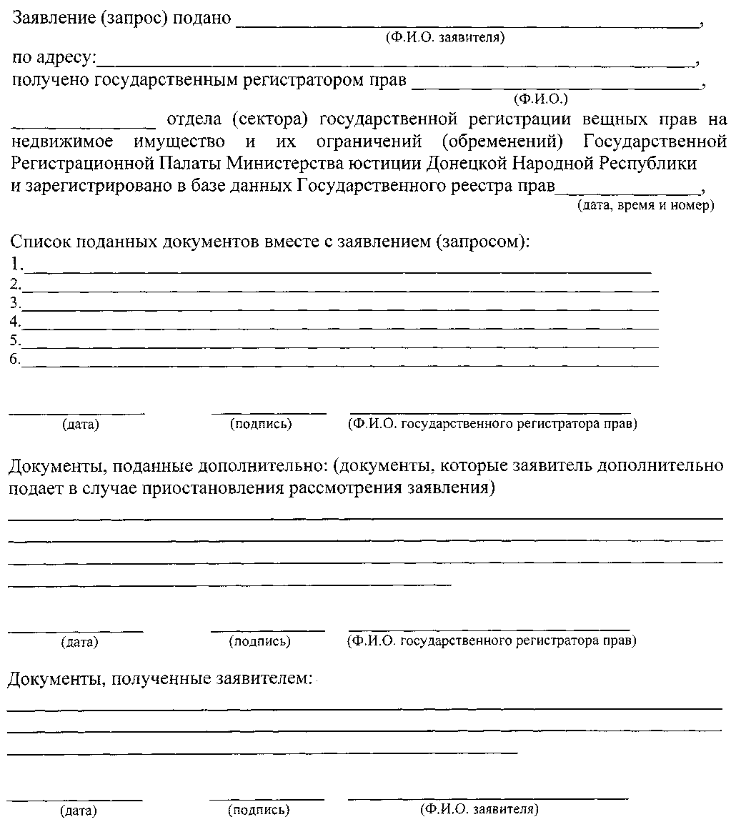
Карточка приема документов

